余厚全导师简介
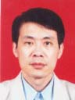余厚全，男，汉族，湖北钟祥人，1958年8月生，中共党员。1982年江汉石油学院石油地球物理仪器专业本科毕业，获工学学士学位；1998年华中理工大学通信与电子系统专业博士毕业，获工学博士学位。现为长江大学电子信息学院教授，博士生导师，并担任《石油仪器》、《长江大学学报》（自科版）和《石油与天然气学报》编委。
长期从事电子与信息系统、石油地球物理仪器方面的教学与科研工作，先后主讲《通信原理》、《统计信号分析》、《信号检测与估值》和《模式识别与神经网络》等本科生和研究生课程，先后主持和承担国家和省级教学研究和教学质量工程项目10余项，先后主持和承国家自然科学基金项目、国家“863”课题、国家重大科技专项、省自然科学基金项目、中石油重大科技专项等各类科研项目25项，在《声学学报》、《仪器仪表学报》、《测井技术》《实验研究与探索》、《石油地球物理勘探》等刊物发表学术论文40余篇，获得2项省级教学成果奖和“湖北省高校优秀共产党员”荣誉称号。

张正炳导师简介
张正炳，男，1961年1月生，博士，教授，博士生导师，中国石油仪器仪表专业标准化委员会委员，《长江大学学报（自科版）》理工卷第一届、第二届专业编辑委员会委员。1988年1月~1988年12月，美国University of Missouri-Rolla(现为Missouri University of Science and Technology)访问学者，从事地震勘探数据采集与处理的学习与研究工作；2008年2月~2009年2月，美国University of Texas at Arlington访问教授，从事图像与视频编码的研究和指导研究生等工作；长期从事数据压缩、图象与视频编码、基于IP的多媒体通信方面的研究工作。承担过国家“十五”863计划重大招标课题和国家科技重大专项子课题的研究开发工作，主持完成湖北省高等学校优秀中青年科技创新团队计划项目1项，主持完成横向科研项目多项。获省部级科学技术二等奖1项；参编教材2部；公开发表论文60余篇，其中被SCI和EI收录30多篇。
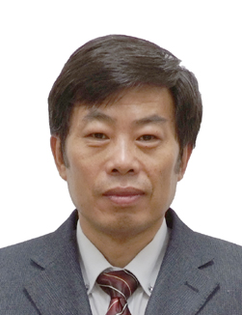
联系电话：0716-8060632
电子信箱：zhangzb@yangtzeu.edu.cn

孙祥娥导师简介
孙祥娥，女，1970年9月生，博士后，教授，博士生导师，电子信息学院副院长。1992年毕业于江汉石油学院获工学学士学位；2000年毕业于江汉石油学院获工学硕士学位；2007年毕业于成都理工大学地球探测与信息技术专业博士毕业，获工学博士学位；同年进入中石油东方地球物理勘探有限责任公司博士后工作站工作。长期从事信号与信息处理方面的研究工作，重点开展现代数字信号处理的方法研究、微弱信号检测方法研究，将先进的信号处理方法运用于地球物理的信号与信息处理、垂直地震数据VSP数据信号处理以及地震波速度分析方法等。在地面地震数据与VSP数据的联合处理解释方面进行了深入研究，在各向异性参数求解和地震数据的各向异性处理方面有独到见解。同时致力于大数据的处理显示以及应用等方面的研究。
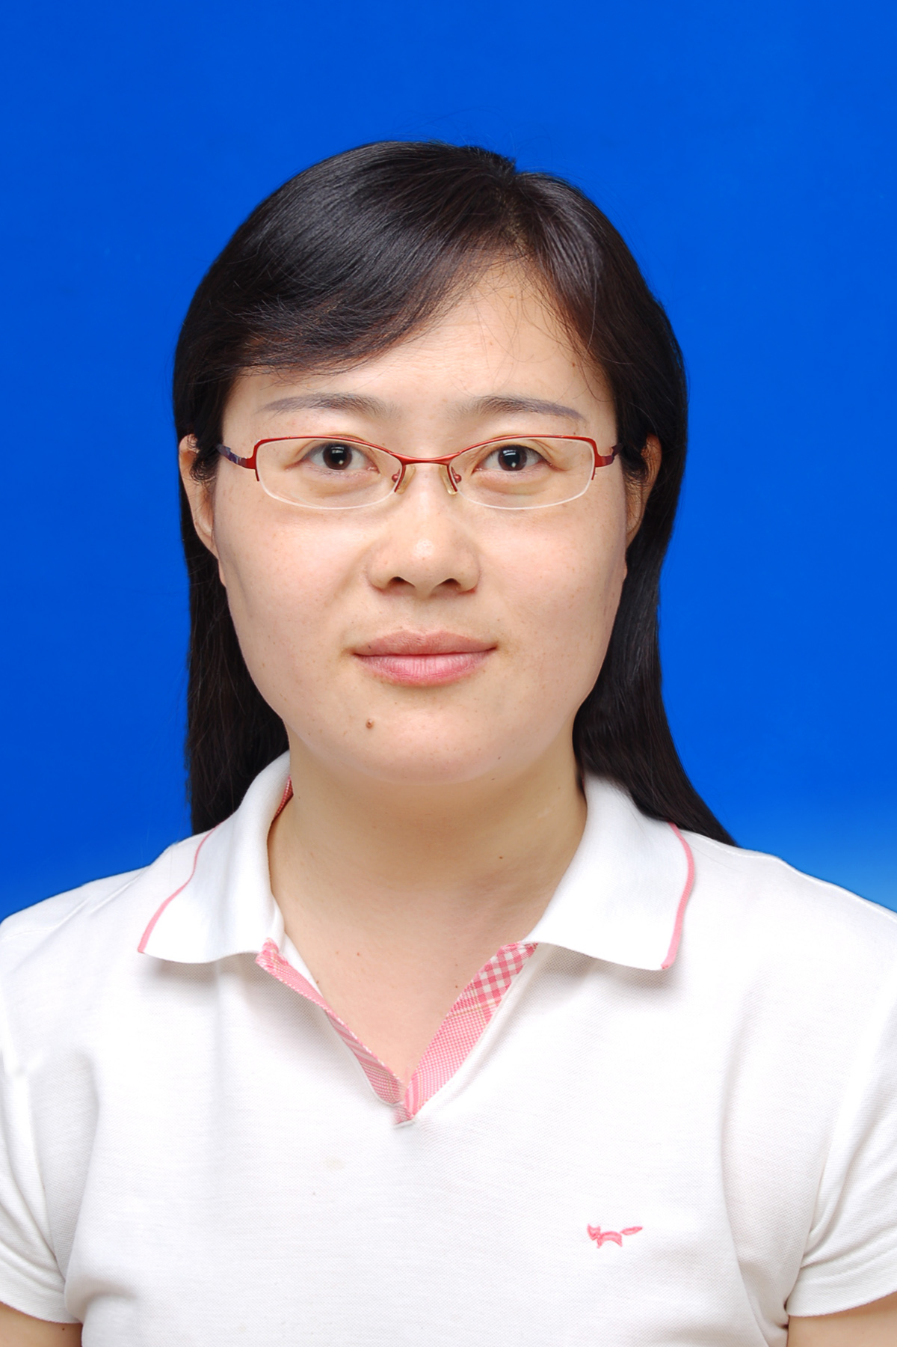
参与国家科技重大专项“大型油气田及煤层气开发——复杂油藏地球物理配套技术”、 中国石油天然气集团公司项目“大庆徐家围子井地联合勘探技术现场试验”等纵向项目，做为项目负责人签订横向项目“基于井地联采数据的各项异性研究”等横向科研项目，近年来项目到账经费近200万元。近五年发表学术论文20篇，其中权威期刊3篇，EI检索论文16篇，出版教材2部，获得国家发明专利1项，获得省级教学成果一等奖一项、校级教学成果特等奖一项；
联系电话：0716-8060676
电子信箱：xinges2000@163.com

谢凯导师简介
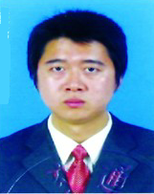谢凯，男，1975年4月生，博士，教授，博士生导师，信号与信息处理、油气信息探测与仪器装备博导和硕导。主要研究方向为油气信息处理、三维地质建模和农业物联网。已经主持或参与国家级和省部级科研项目近10项。在国内外重要刊物上公开发表学术论文60余篇，其中被SCI收录 20余篇，被EI收录30余篇，申请国家发明专利10项。并多次为Electronics Letters，PR Letter，中国图象图形学报等国内外知名杂志评审论文。 2010年入选湖北省“楚天学者计划”。。
联系电话：0716-8060354
电子信箱：pami2010@163.com

熊晓东导师简介
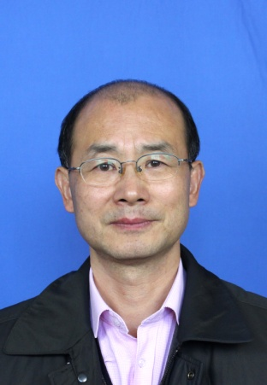熊晓东，男，汉族，湖北荆门人，1964年12月生，现为长江大学电子信息学院教授，“油气信息探测与仪器装备”、“信号与信息处理”、“检测技术与自动化装置”和“电子与通信工程”专业的硕士研究生导师, 研究方向为油气信号检测方法与仪器研究、信号获取与处理、自动检测与控制、信号处理与传输。主讲“单片机原理与应用”、“微弱信号检测技术”、“地球物理测井仪器”、“测井地面系统”、“楼宇自动化系统原理与设计”等课程。其中“单片机原理与应用”和“楼宇自动化系统原理与设计”课程用全英语或者双语主讲。长期从事仪器适配技术与应用、水下声系统的通讯与导航、HVAC DDC控制系统的设计理论与施工技术领域的科学技术研究，主持或参与了国家自然科学基金项目、石油总公司前沿技术攻关课题、湖北省优秀中青年科技创新团队计划项目、中国石油科技创新基金研究项目和大量的油田横向科研课题。在从事这些科学技术研究的过程中，逐渐取得了如下主要研究成果：在石油工业出版社出版独撰专著一部、在石油工业出版社出版合编教材一部，公开发表学术论文49篇。

翁惠辉导师简介
翁惠辉，男，1962年4月生，硕士，副教授，硕士生导师，电子信息学院副院长，控制科学与工程硕导。长期从事自动检测与控制的研究。主持或承担14项教科研项目。目前承担有国家自然基金资助项目、国家重大专项、中石油科技创新基金项目等5项教科研项目。发表学术论文28篇。出版教材1部。获国家级教学成果二等奖1项，湖北省教学成果二等奖1项，湖北省科技进步三等奖1项。获国家实用新型专利2项。
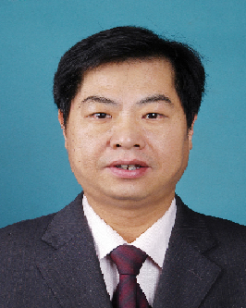
联系电话：0716-8060377
电子信箱：WHH_8@126.COM

陈永军导师简介
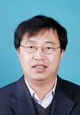陈永军，男，1972年10月生，博士、教授，硕士生导师。2014年1月-2015年1月在丹麦奥尔堡大学作为高级访问教授。长期从事油气信息与控制工程、电力电子与新能源技术的教学和科研工作。近5年出版教材1部，发表学术论文 30余篇，其中 10 篇被 EI 收录，中文核心期刊10篇。近5年主持省部级以上科研项目5项，参与国家重大装备项目3项，主持中石油创新基金1项，油田企业委托科研项目6项。获得湖北省科技成果奖2项，北京市科学技术二等奖1项。
联系电话：0716-8060816
电子信箱：yj_ch@163.com

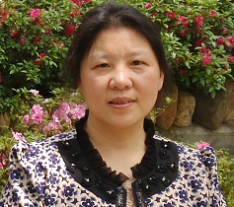杜红导师简介
杜红，女，1964年1月生，硕士，教授，硕士生导师，信息与通信工程硕导。主要从事计算机应用、图形/图像处理和信息处理技术研究。承担各类科研课题 20项，其中国家级质量工程 1项，省部级科研、质量工程和教研项目十余项。公开发表论文30余篇，编纂出版教材3部。获湖北省教学研究成果一等奖1项，湖北省科技进步二等奖 1项，湖北省教育科学研究优秀成果奖1项。还先后获得校教研成果7项。
联系电话：13972145620
电子信箱：duhmail@126.com

邹学玉导师简介
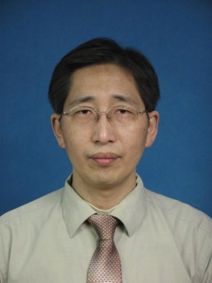邹学玉，男，1965年11月生，中共党员，博士，教授，硕士生导师。主要研究方向为无线传感器网络、物联网、网络通信、信号检测与信号处理技术等。先后承担和主持完成10余项国家自然科学基金、省部级纵向科研项目、或横向科研项目研究工作。先后主讲电子信息类本科生《模拟电路》、《数字电路》、《通信电子线路》、《多媒体通信》（双语）、电子技术（模拟、数字）实验课程，研究生《计算机通信网》、《现代通信理论与技术》、《网络协议工程》等课程。在国际会议、国内外核心期刊公开上发表学术论文40余篇，被EI收录10余篇。编写教材1部。获省部级教学成果一等奖1项。
联系电话：0716-8060629
武洪涛导师简介
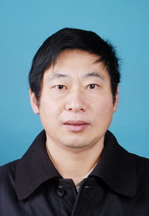武洪涛，男，1958年3月生，副教授，硕士生导师，油气信息探测与仪器装备，检测技术与自动化装置硕士生导师，主要从事地球物理信息检测、微型计算机应用与电子电路设计的科学研究与教学工作。参加了多项省部级及项目的攻关研究和实验室建设工作，与石油相关企业合作研制了多种测井数据采集与数据传输系统，撰写科研论文10多篇。多次指导学生参加全国大学生电子设计竞赛并获奖。
联系方式：0716-8061138
电子信箱：wuht58@foxmail.com

吴凌云导师简介
吴凌云，女，1963年4月生，华中科技大学船舶电气自动化专业本科毕业、控制理论与控制工程专业硕士研究生毕业，副教授，硕士生导师，电子信息学院副院长，检测技术与自动化装置及信号与信息处理专业硕导。主要从事智能控制及可编程序控制器应用等方面的研究。承担了国家重大专项，中石油科技创新基金项目和双语教学教研项目等7项教科研项目。以第一作者发表学术论文16篇，其中被EI收录2篇。获湖北省教学成果二等奖1项和湖北省科技成果推广二等奖1项。
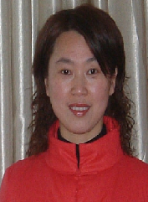
联系电话：0716-8060377
电子信箱：Wulingyun1963@163.COM

余仕求导师简介
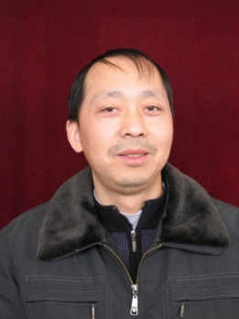余仕求，男，1963年8月生。硕士，副教授，硕士生导师，检测技术与自动化装置硕导。主要从事电力电子、电机控制、变频调速技术研究。发表论文十余篇，1篇ISTP收录，1篇EI收录。出版教材1部。先后主持完成省部级科研项目1项，企业科研项目3项；主持或参加教研项目4项。
联系电话：13872215483
电子信箱：yushiqiu729@sohu.com

孙先松导师简介
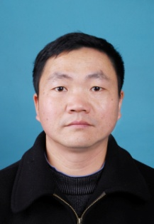孙先松，男，1968年10月生；副教授，硕士生导师，通信与信息系统、检测技术与自动化装置硕士生导师。主要从事嵌入式系统、DSP、SOPC系统方面的研究。主要讲授《ARM与嵌入式系统》、《单片机原理与应用》、《DSP原理与应用》等课程。公开发表论文二十多篇，主持和参与完成各级各类项目十多项。主持横向项目“基于ARM9技术的格兰仕多媒体空调控制板”已完成样机生产；近几年主持的横向项目还有“基于USB接口的多通道AD/DA模块”、“多台进口大型点焊机的改造”、 “芯片测试分系统设计”、“脊柱梳理床控制系统设计”。与清华大学合作开发“SOPC实验箱”；指导学生参加全国大学生电子设计竞赛中共获省级以上奖项20多项，参加其它学科专业竞赛获奖10多项。曾获省（部）级教学成果二等奖2项及校教学质量优秀奖。
联系电话：15926531690
电子信箱：xssun@yangtzeu.edu.cn
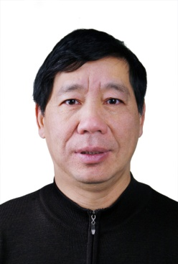李永全导师简介
李永全，男，1965年1月生，副教授，硕士生导师，信号与信息处理硕导。主要从事信号与信息处理、多媒体通信与处理的教学和科研工作。负责或作为主要研究人员参与的科研项目10多项，实用新型专利3 项，获湖北省高等学校教育成果奖一等奖1项，在各类刊物公开发表论文20多篇，合作出版教材4部。
电话号码：0716--8060410
电子信箱：yqli.beijing@163.com

杜勇导师简介
杜勇，男，1965年2月生，硕士，副教授，硕士生导师，检测技术及自动化装置硕导。主要从事计量及监控技术的研究。主持开发过单相IC卡电能表、三相IC卡电能表及监控系统等。在国内研究期刊上发表论文8篇。
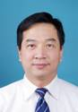
联系电话：0716-8060411
电子信箱：doyen1@163.com

李涛导师简介
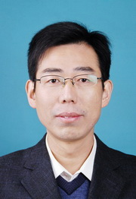李涛，男，1974年4月生，博士、副教授，硕士生导师。2007年12月毕业于华中科技大学并获博士学位，2014年7月-2015年1月在新加坡国立大学作为高级访问学者。研究领域涉及自动检测与控制、多智能体系统、复杂网络理论与应用。作为项目负责人主持并完成了国家自然科学基金项目、荆州市科技发展计划项目、校级教学研究等项目；作为核心成员参与了中石油创新基金项目、湖北省教育厅科研计划、省级教学研究及多项横项项目。作为副主编和参编出版著作2部，在学术刊物上发表论文30余篇，被SCI、EI收录20余篇，其中SCI 1区收录2篇。 获湖北省科技成果推广奖二等奖 ，第三届教学工作突出贡献二等奖、校教学质量优秀奖及优秀班主任、校级优秀共产党员等称号。
联系电话：0716-8060625
电子信箱：taohust2008@163.com

严碧波导师简介
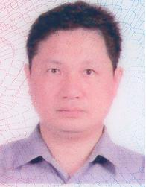
严碧波，男，1969年11月生，硕士，副教授，硕士生导师，信号与信息处理专业硕导。主要从事计算机应用、图像处理、信息处理及网络安全等方面的教学研究工作。主持完成横向科研项目十余项。以第一作者发表论文16篇，其中1篇被SCI收录，5篇被EI收录。获校级教学质量优秀一等奖1项。
联系电话：13872250666
电子信箱：13872250666@126.com

蔡昌新导师简介
蔡昌新，男，1974年10月生，博士，副教授，硕士生导师，电子信息学院副院长，检测技术与自动化装置、油气信息探测与仪器、电子与通信工程硕导。长期从事自动检测、智能仪器设计、油气田测控技术的研究。主持或承担15项教科研项目。目前承担和参与国家自然基金资助项目、省部级项目等3项。发表学术论文19篇。在抽油机井智能控制与自动调参技术、抽油机调平衡等项目中已形成了相应的节能控制产品，申请专利2项。
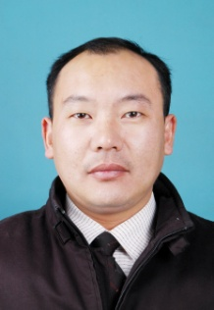
联系电话：0716-8060676
电子信箱：caichangxinjpu@126.com

熊杰导师简介
熊杰，男，1975年11月生，博士，副教授，硕士生导师，信号与信息处理、地球探测与信息技术专业硕导。主要从事计算机应用、信号处理、地球物理反演方面的教学和科研工作。主持或承当国家自然科学基金、国家重大专项、国家118专项等各类省部级以上科研项目 6项。在国内外重要刊物上公开发表学术论文30余篇，其中，SCI、EI检索论文6篇，中文核心期刊6篇。申请国家发明专利1项。获湖北省科技进步二等奖1项。
联系电话：18062360889
电子信箱：xiongjie@yangtzeu.edu.cn

罗明璋导师简介
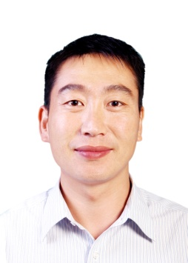罗明璋，男，1978年10月生，博士，副教授，硕士生导师，电子信息学院院长助理，地质资源与地质工程，信息与通信工程硕导。从事地球物理仪器以及信号处理方面的研究工作，承担各类科研课题22项，其中包括：主持湖北省自然科学基金1项、中石油创新基金1项；作为主要技术骨干，参与并完成了2项国家自然科学基金项目、一项“973”国家科研项目和多项与地球物理仪器相关的横向科研项目；申请发明专利5项；以第一作者发表论文18篇，其中7篇被EI收录；作为副主编与人合著行业规划教材1部。

